Suomen taloudella pyyhkii nyt hyvin – alueelliset erot todella suuria
Nälkämaan hyvä kehitys yllätti. Alueelliset erot tuovat jännitettä syksyn palkkaneuvotteluihin.
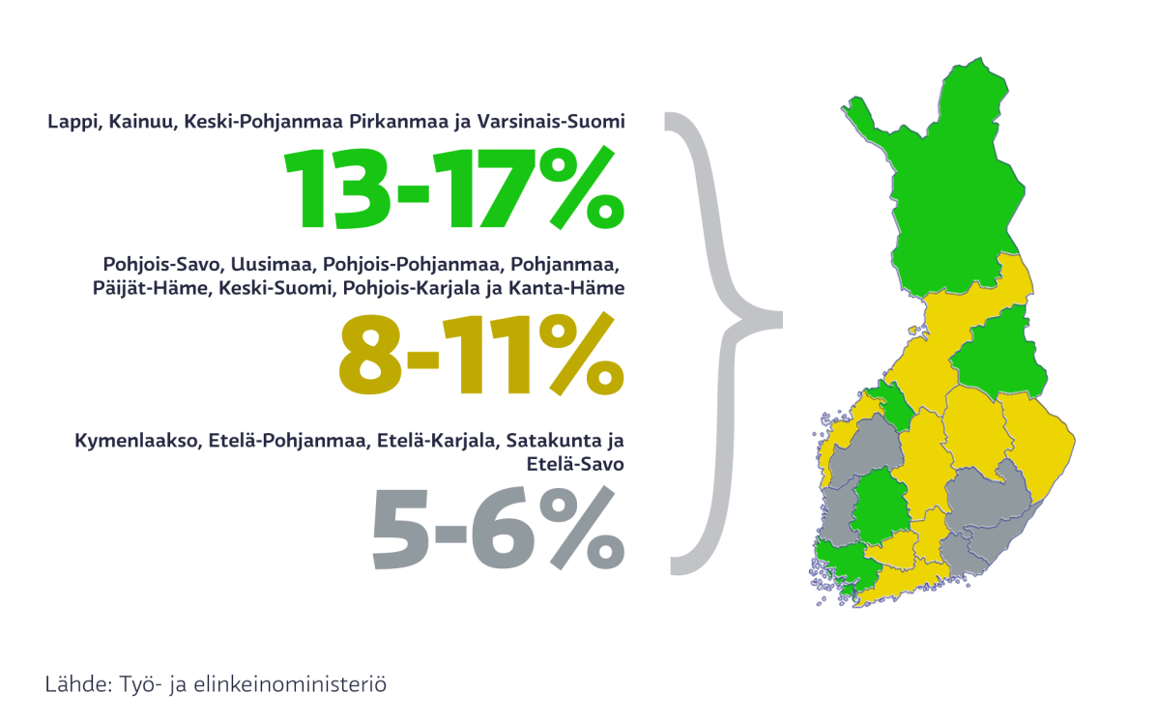
Yritysten liikevaihdon kehitys maakunnissa vuonna 2017Yle Uutisgrafiikka

Suhdannenäkymät ovat noususuunnassa yleisesti ottaen koko maassa. Tilastokeskuksen mukaan talous kasvoi lähes kaksi prosenttia viime vuonna ja tänä vuonna lähestytään kolmea prosenttia.
Alueelliset erot talouskehityksessä ovat kuitenkin yhä suuria, työ- ja elinkeinoministeriön johtaja Olli Koski kertoo.
– Turun telakka ja Uudenkaupungin autotehdas ovat tietysti näkyvimpiä esimerkkejä ja vetäneet koko oman maakuntansa kasvuun.
– Kasvu on kuitenkin nyt hyvin laaja-alaista ja vientiteollisuuskin on alkanut elpyä.

Talouden vahva vire yllätti yrittäjän Pirkanmaalla
Talouden vahvistunut vire yllätti Pirkanmaalla toimivan rakentajan.
– Budjetoitiin kahdenkymmenen prosentin kasvulle, mutta jo nyt mennään sen yli, Ympäristörakennus Saarinen Oy:n toimitusjohtaja Tuomas Saarinen sanoo.
– Kyllä urakoitsijalle töitä riittää. Pula on osaavista tekijöistä.

Tuomas Saarinen Marko Melto / Yle

Varsinais-Suomessa kaivataan metallimiehiä ja laivanrakentajia
Työ- ja elinkeinoministeriön ennakkotietojen perusteella voimakkaimpia kasvajia ovat Lappi, Kainuu, Keski-Pohjanmaa ja Varsinais-Suomi. Näissä maakunnissa yritysten liikevaihdon kasvu on ollut keskimäärin 13–17 prosenttia. Työ- ja elinkeinoministeriö tarkasteli yritysten liikevaihdon, henkilöstömäärän ja viennin kehitystä maakunnissa tämän vuoden ensimmäisellä neljänneksellä eli tammi-maaliskuussa.
Kasvun veturina toimii erityisesti lounaisrannikon viennin vahva kehitys.
Voimakkainta kehitys on Varsinais-Suomessa, josta puhutaan positiivisen rakennemuutoksen alueena. Uudenkaupungin autotehtaan rekrytointitarpeet nousevat yli tuhannen henkilön ja työvoimaa haetaan ympäri maata.
Meriteollisuudessa laivanrakentamisen vahva vire jatkuu, mutta lisäksi on tullut myös uusia hankkeita suunnitteluun ja kehityspuolelle.

Kainuuseen kosiskellaan kaivosmiehiä ja ICT- osaajia
Positiivisista kasvunäkymistä kerrotaan myös Keski-Suomessa. Keskimääräisesti kasvavien maakuntien joukkoon ylsivät Pohjois-Savo, Uusimaa, Pohjois-Pohjanmaa, Pohjanmaa, Päijät-Häme, Keski-Suomi, Pohjois-Karjala ja Kanta-Häme. Näissä maakunnissa yritysten liikevaihdon kasvu on ollut keskimäärin 8–11 prosenttia.
Kajaanin seudulla vahvistuvien odotusten taustalla ovat muun muassa kaivosteollisuuden kasvun merkit ja biotalouden investoinnit. Biotalouden lisäksi Keski-Suomessa nosteessa ovat erityisesti teknologiateollisuus ja ICT.

Johtaja Olli Koski: "Palkkaneuvotteluissa hyvä huomioida alueiden erilainen kehitys"
Nykyään ministeriössä työskentelevä, mutta aiemmin palkansaajakeskusjärjestö SAK:n pääekonomistina toiminut Koski varoittelee kasvulukujen tuomasta vauhtisokeudesta syksyn työmarkkinapöydissä.
– Pitäisin hyvänä, että palkkaneuvotteluissa huomioitaisiin tämä alueiden hyvin erilainen kehitys.
– Haettaisiin ratkaisuja, joissa on liikkumavaraa eri alojen ja yritysten välillä.

Lappiin odotellaan matkailun osaajia
Maan keskiarvoa yhdeksää prosenttia hitaampaa kasvu oli muun muassa Kymenlaaksossa, Etelä-Pohjanmaalla, Etelä-Karjalassa, Satakunnassa ja Etelä-Savossa. Näissä maakunnissa yritysten liikevaihdon kasvu oli keskimäärin 5–6 prosenttia.
– Näistä monet olivat perinteiseen teollisuuteen vahvasti nojaavia maakuntia, Koski sanoo.
– Uskon, että myös nämä maakunnat pääsevät vielä vauhdikkaampaan kasvuun mukaan.
Ministeriön katsauksen mukaan myös matkailussa on vahvoja odotuksia ja varsinkin Lapin matkailu näyttää kasvavan reipasta vauhtia.

Työttömyys kääntynyt laskuun monin paikoin
Kaupan alalla näkymät ovat sen sijaan edelleen varovaiset ja alan rakennemuutos jatkuu. Kuluttajien vahvistunut luottamus antaa kuitenkin uskoa alan kasvuun. Rakentamisen piristyminen näkyy varsinkin maakuntakeskuksissa.
Työ- ja elinkeinoministeriön mukaan työttömyys on kääntynyt laskuun monin paikoin ja alueet arvioivat myönteisen työllisyyskehityksen jatkuvan lähitulevaisuudessa.

